АДМИНИСТРАЦИЯ  СЕЛЬСКОГО ПОСЕЛЕНИЯ  «ОКУНЕВ НОС» | 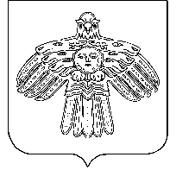 | «ОКУНЕВ НОС»  СИКТ ОВМÖДЧÖМИНСА  АДМИНИСТРАЦИЯ

П О С Т А Н О В Л Е Н И Е

Ш У Ö М

от 31 мая 2019 г. № 36
с. Окунев Нос, Республики Коми
О признании утратившими силу некоторых нормативно-правовых актов администрации сельского поселения «Окунев Нос»

Администрация сельского поселения «Окунев Нос» постановляет:
- Признать утратившими силу:
- постановление администрации сельского поселения «Окунев Нос» от 04 июня 2018 г. № 22 «Об организации сбора и определении места первичного сбора и размещения отработанных ртутьсодержащих ламп на территории муниципального образования сельского поселения «Окунев Нос»;
2. Настоящее постановление вступает в силу со дня принятия и подлежит опубликованию на официальном сайте администрации сельского поселения «Окунев Нос» (окунев-нос.рф).

Глава сельского
поселения «Окунев Нос» Т.С.Филиппова

